Чтение и письмо по методике Н.А.Зайцева. (Складовой метод обучения чтению по методике Зайцева).
Николая Александровича Зайцева все знают по его знаменитым кубикам, которые применяются в детских садах, начальной школе, развивающих центрах и дома. Но методика обучения этого российского учителя и воспитателя гораздо глубже. Она предполагает не только быстрое обучение чтению, счету, письму, грамотности, иностранным языкам, математике, анатомии, географии, экологии, музыке, но и дает мощный толчок к саморазвитию ребенка. Ее оздоровительный эффект, высокую результативность и гуманность подтвердила практика.
Главная идея его методики базируется на том, что процесс познания должен опираться на все формы восприятия ребенка:
- мышление;
- слух;
- зрение;
- двигательную и тактильную память.
Учебный материал Зайцева активизирует восприятие ребенка, поскольку он системный (от частного к общему и наоборот), собран в одном месте и привлекательный, притягивающий внимание. По сути, эта методика опирается на основы педагогики сотрудничества. Роль учителя сводится: к организации веселой игровой обучающей среды; наставнической помощи ребенку при обучении чтению, счету, письму, грамматике.
Другой базой его метода стало использование склада, как элементарной частицы речи. Склад — это слияние согласной и гласных буквы, просто гласная, согласная в открытом слоге. Это более естественное деление слова, чем слог. Так начинают говорить младенцы. И так легче научиться читать.
Истоки этого лежат все в той же нейрофизиологии, поскольку склад — это осознанное усилие мускулов речевого аппарата. Эти усилия легко определить, если слегка обхватить рукой шею под основанием челюсти и что-то громко сказать. Идея сама по себе не нова. Обучение грамоте по методике Зайцева очень схоже с букварем Федота Кузьмичева (XIX в.) и азбукой Л. Толстого (он учился по букварю Кузьмичева). Эти книги основаны на складовом методе, а не слогах.
Через 200 лет Зайцев, восприняв прежний опыт, пошел дальше. По его методике вообще не надо целенаправленно учить буквы. Они просто выучатся сами в процессе игры с пособиями, на которых написаны склады. Впервые он опробовал метод быстрого овладения языком с помощью складов на своих кубиках.
Затем были таблицы. Здесь Зайцев опирался на опыт Шаталова (система опорных сигналов) и Эрдниева (укрупненную единицу дидактики). Он создал таблицы, через которые огромное количество информации передавалось минимальным количеством символов. Правильное расположение этих таблиц на стенах позволяло информации быстро проявляться в памяти.
Методика Зайцева сломала главный стереотип традиционного обучения: правило-упражнение, ушла от разбросанности и несистемности материала. Причем такой нейрофизиологический подход обеспечил высокую произвольную подвижность ребенка во время обучения с минимальной нагрузкой на зрение.
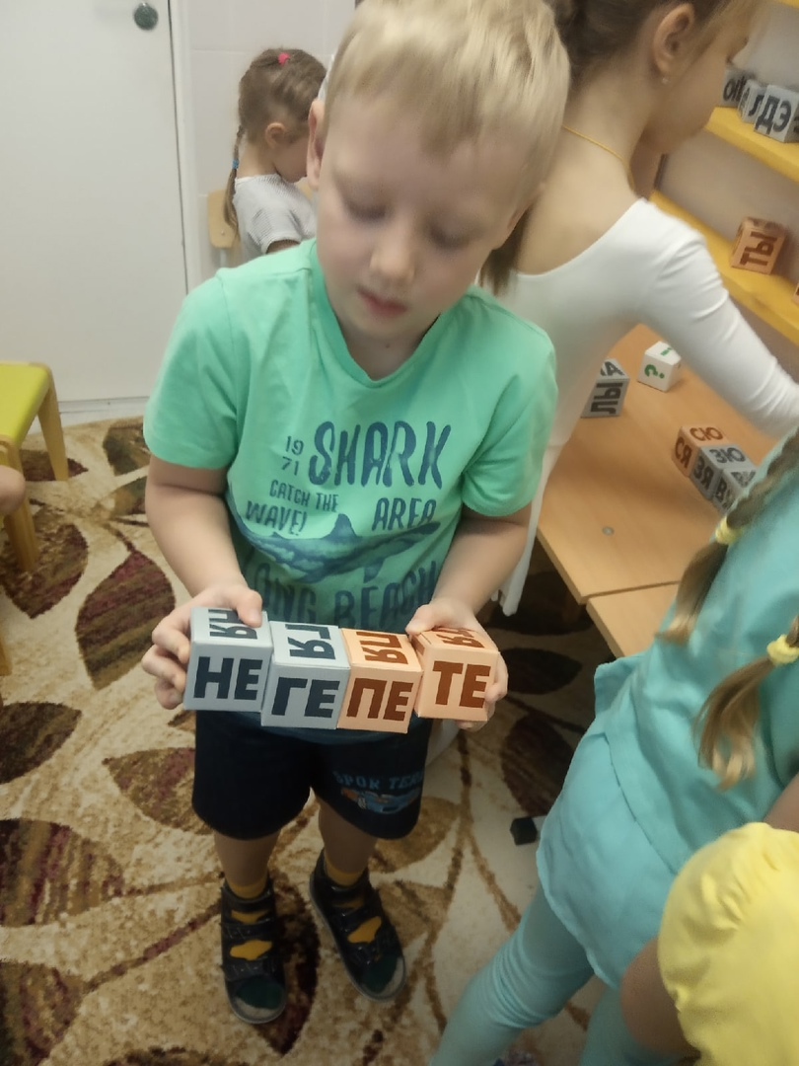

Общее описание методики Зайцева
Педагог-новатор поставил себе целью обучать детей чтению, письму, грамотности и счету без зубрежки и навязывания. Учась в институте, он уже понял, что традиционное образование не эффективно. В этом же направлении разработана его система. Он ушел от традиционной схемы обучения: упражнение-задание. Только игра, только то, что интересно и никакого насилия. Николай Александрович заложил в свою систему такие принципы:
- ребенок не учиться жить, а живет здесь и сейчас, поэтому он будет учиться тому, что ему интересно сейчас;
- обучение должно идти в ногу с развитием ребенка, не опережая его;
- ребенку доступны любые сложные задания, если они ему доступны и актуальны;
- ребенок — это активная личность, а не объект обучения;
- ребенок изучает окружающий мир всем телом, движение для него — дополнительный источник информации.
Они позволяют давать мощный толчок естественным способностям ребенка, подталкивая его к саморазвитию.

Особенности методики
«Суть в простоте и системности!»
Методика очень лояльна к детям. Поскольку занятия проходят в виде игры, то отсутствуют:
- страхи перед ошибкой;
- двоечники и неудачники;
- замечания;
- принуждения;
- нотации;
- оценки.
Уроки у Зайцева очень шумные и непринужденные. Автором разработаны сотни игр, поэтому каждый новый урок не похож на предыдущий.
Материал дается ребенку сразу целиком на таблицах, а усваивать он может его в своем темпе. Все склады систематизированы на кубиках и настенных таблицах. Для каждого кубика есть строка и столбец в таблице. Поработав с кубиками, дети бегут с указкой к таблицам в поисках нужных складов. Они невольно перебирают десятки вариантов, легко их запоминая. Высокая сис темность пособий дает возможность детям быстро уловить их алгоритм.
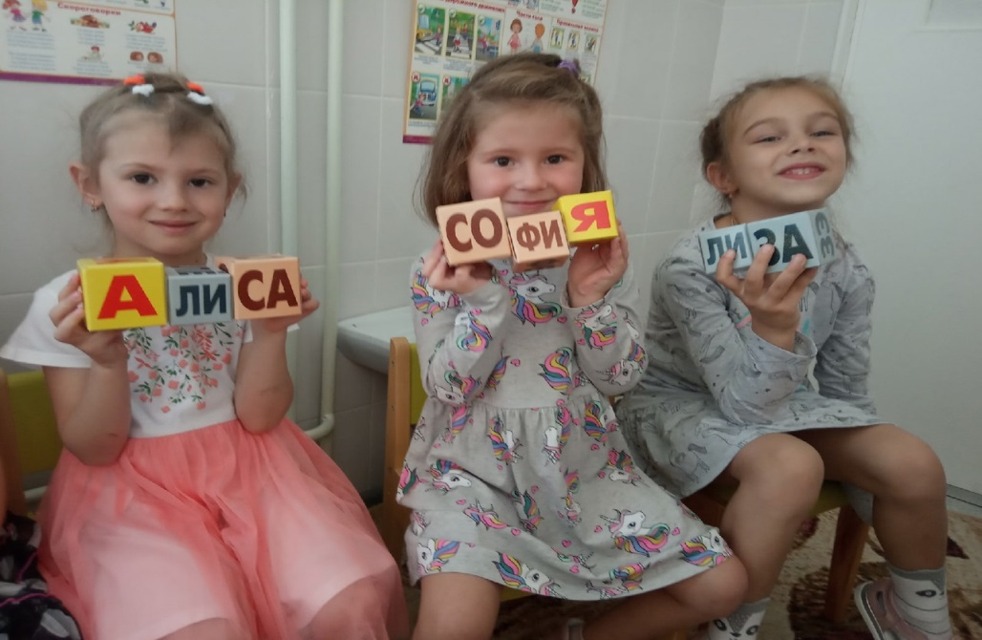

Знаменитые кубики Зайцева: что это такое?
Кубики предназначены для обучения чтению, начальной грамотности и письму. Кубики отличаются по разным признакам:
- размеру;
- цвету;
- материалу;
- звучанию;
- по наполнителю;
- по весу.
Эти особенности помогают детям почувствовать разницу между гласными и согласными, звонкими и мягкими и запоминать разные по характеру склады:
- Большие кубики — с твердыми складами, маленькие — с мягкими.
- Белый кубик — со знаками препинания.
- Есть сдвоенные кубики с согласными, которые дружат не со всеми гласными (жа, жу, жи).Складов жы, шы, чя, щя на кубиках нет.
- Звонкие склады — кубик металлический, глухие склады — деревянный.
- Золотой кубик — это гласные.
- Склады с твердым знаком поселены на железно-деревянных кубиках, а с мягким знаком — на деревянно-золотых.
Дети в процессе игры запоминают склады и особенности кубиков. Из складов легко складывать слова. Потом все это выстраивается в стройную грамматическую систему. Знакомство со складами начинается с кубиков, а заканчивается таблицей.

Таблицы Зайцева
Таблицы Зайцева — это наглядные обучающие пособия высокой системности, на которых смоделирован весь учебный материал.
Таблицы подают сразу весь материал и вывешиваются на стены.
Они создают обучающую информационную среду. Таблицы являются многофункциональными посредниками между учениками и наставниками:
- учат;
- дают информацию;
- являются путеводителями по учебному материалу;
- отрабатывают нужные навыки;
- помогают взаимообучению.
Таблицы и кубики неразъединимые части обучающего процесса.

Роль родителей
Методика Зайцева является частью педагогики сотрудничества. Главным в ней является создание обучающей среды и наставник.
- Образовательная среда создается совместно с родителями, что дает мощный импульс к развитию ребенка.
- Родители также должны поддерживать авторитет наставников у детей.
- Если из системы ребенок-наставник-родители, выпадает хоть одно звено, обучение становится бесполезным.
- Родители должны сами увлечься обучением, помогать ребенку с удовольствием. Это будет залогом успеха их ребенка.
- Если родители решили обучать своего ребенка по методике Зайцева дома, они должны создать творческую развивающую среду, разобраться в основах системы, а потом начинать системные занятия. Только тогда можно надеяться на успех. Надо помнить, что кубики Зайцева — это не просто игруш

Достоинства методики Зайцева
О методике Зайцева хорошо отзываются и медики, и психологи, и валеологи, и физиологи, и учителя. Система основана на природных, естественных реакциях организма, она очень легко адаптируется к условиям детсада, школы или дома, разным по возрасту и составу группам детей. Неплохо себя показывает при работе с особенными детьми.
Вот ее плюсы:
- быстрое осваивание чтения, письма и счета
- не привязанность к определенному возрасту;
- каждый ребенок обучается в индивидуальном темпе;
- возможность успешного домашнего обучения;
- грамотность на всю жизнь;
- отсутствие гиподинамии и сохранение зрения;
- отсутствие конфликтов ученик-учитель-родитель;
- развитие самоорганизованности ребенка;
- простота, системность, наглядность;
- сочетание игры и строгой внутренней логики.

Недостатки методики Зайцева
Многогодичное применение системы Зайцева в детсадах, развивающих и реабилитационных центрах, школах выявило некоторые недостатки:
- Есть жалобы от логопедов и дефектологов на пропуск окончаний в речи.
- Пособия достаточно дорогие.
- Трудности употребления буквы Э.
- При домашнем обучении для достижения результата требуется сочетание с традиционными методами.
- При раннем обучении чтению дается мощный толчок развития центров для восприятия письма, что может привести к задержке развития устной речи.
- Система не развивает творческие способности.

Популярность системы Зайцева
Парадокс нашей страны: методика, которая не признана государственной образовательной системой, широко известна и применяется не только в России и странах СНГ, но и по всему миру (в Европе, Австралии, США, Израиле). В 86 странах мира открыты специализированные центры по подготовке педагогов-зайчистов.
Автор методики может легко ее приспособить к любому языку мира, а значит, возможно создание международного педкомплекса. Уже существуют методики по русскому, английскому, украинскому, белорусскому, казахскому, татарскому, армянскому и французскому языкам.
У Зайцева сотни единомышленников и последователей

